QUẢN LÍ BÁN HÀNG

MỨC 0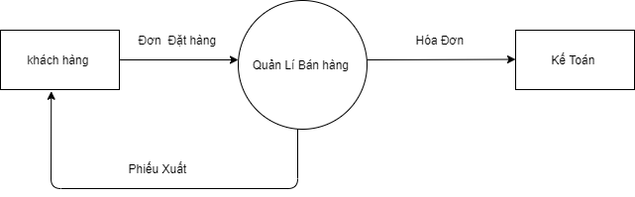

MỨC 1

